一関市民センター  No19  滝沢分館だより | 平成２８年８月２４日発行  一関市民センター滝沢分館  一関市滝沢字寺下５２－２  電話・FAX ２３－８８４４

真滝幼稚園人形劇観劇会開催
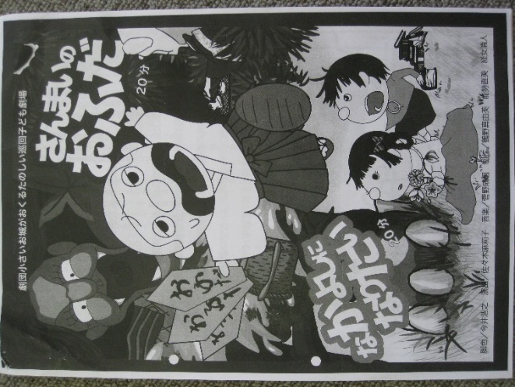
主催：真滝幼稚園 共催：一関市民センター滝沢分館
■入園前のお子さん方、おじいさんおばあさんと
一緒に人形劇を観におこしください。
来る９月２６日一関市立真滝幼稚園において「ふれあい祖父母参観」が開催されます。これに合わせて「人形劇を観る会」が行われます。人形劇は「劇団 小さなお城」によるもので、なかなかご覧になることができない劇団です。
日時：平成２８年９月２６日 入場９時４５分～
場所：一関市立真滝幼稚園 入場料：無料
演目：「さんまいのおふだ」 「なかよしになりたい」
入場対象者：真滝幼稚園児及び入園前のお子さんと
お家の方
滝沢お宝マップ｢古峯神社｣８区二本松地内 ～ 地域再発見⑭ ～
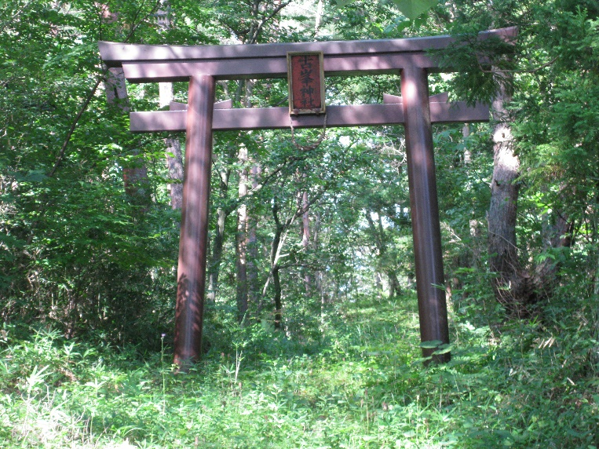 | 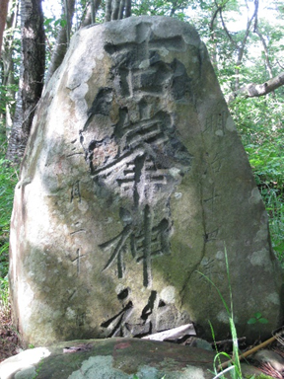 | 古峰神社は火伏の神様、また五穀豊穣・開運の神様です。「明治十四年 古峰神社 三月二十八日」の碑文がはっきりと読み取れます。石碑の大きさは高さ約
１ｍ、幅約７０cm、厚さ約３０cmです。この場所は通称二本松と言われていましたが、その２本の松も今は直径約６０cmの切り株がやっと確認するほどに朽ちてきております。周辺は直径１２～１３ｍの平場があり、昭和３０年代頃までは小学校の遠足の場所でした。当時は周囲に木々も少なく眺望が良かったようです。参道登り口に鉄製の大きな鳥居があります。これは細川マサエさん(故人)が建立されたものです。石碑「古峰神社」までは登り口から約６０ｍほどです。真滝８区の９班の方々が草刈りなどして管理しています。初詣には近在の方々に加え、藤の方で滝神社・古峰神社とお参りして一年の無事を祈願している方もおります。滝沢分館から北東へ約３ｋｍの所にあります。
※１ 古峰山：栃木県鹿沼市の小峯原(こぶがはら)にある古峰神社(祭神日本武尊)を中心とする信仰。
明治以降古峰山信仰が急速に広まった。(金野清治郎著「真滝五話」より)
※２ 明治十四年：①1月13日､午前２時百人町(台町)坂下24戸焼失。②8月16日､明治天皇
北海道、秋田、山形への御巡行に際し再度一関ご宿泊（宿は金森家）。
【参加者募集】 旧街道石碑巡り 『滝沢に２つの古道あり』
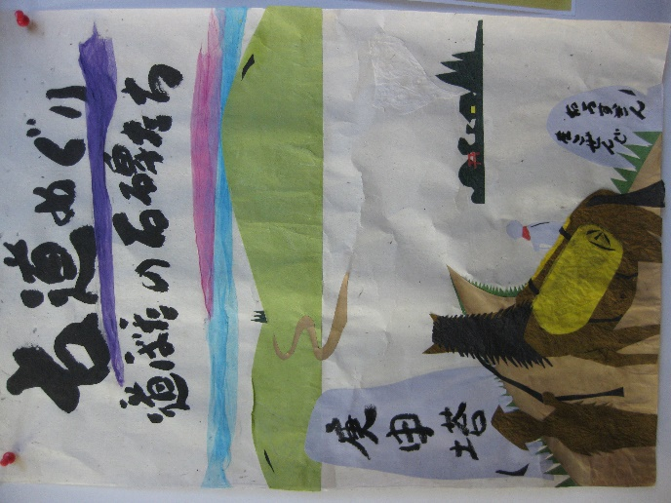
滝沢地域振興協議会生活福祉部会では旧街道の石碑巡りを２回にわたって開催します。今回９月２９日(木)に開催予定分につきまして参加者を募集しています。この機会に地域の歴史・文化を振り返ってみませんか、また滝沢に生活の拠点を構えられた方、滝沢について新たに勉強してみませんか。
１．日時：平成２８年９月２９日（木）
滝沢分館集合９：００～解散１２：００
２．場所(ルート概略)：滝沢分館出発～九鬼峯石碑群～
鶴巻石碑群～小間木取水口～お伊勢堂～
虚空蔵碑～そろばん供養～滝沢分館
３．募集人員：先着２０名
４．参 加 費：一人５０円 ※保険料、当日集金
５．募集締切：９月１５日（木）まで
６．申込み先：一関市民センター滝沢分館（電話２３－８８４４）
７．服装など：坂道や雑草地に入りますので履物や服装に注意願います。
※第２回目は11月１７日(木)を予定、”滝ちゃんのかわら版”でご案内します。

【記事や投句の募集】 （滝沢地域振興協議会生活福祉部会より）
”滝ちゃんのかわら版”を発行して８月で第５号を数えます。第２面は皆さんからの地域情報や投句で編成しております。より広く皆様からの記事や作品を掲載して参りますのでどうぞお寄せ下さい。 連絡先：一関市民センター滝沢分館（２３－８８４４）

＜職員紹介＞
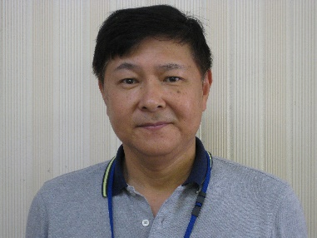
7月25日より生涯学習支援員として滝沢分館にお世話になってります佐々木一成です。生涯学習は地域づくり人づくりと解釈しています。一カ月を過ごし、滝沢分館を利用される方々や地域をについて少しずつですがとても魅力を感じています。滝沢地区、そして皆様がより輝けるようにお手伝いできればと思っています。よろしくお願い致します。(登米市出身、花泉町在住)

滝沢の世帯と人口（Ｈ28.6.30現在）
 | 世帯(件) | 男(人) | 女(人) | 計(人)
Ｈ28.6.30 | 1,031 | 1,348 | 1,427 | 2,775
Ｈ28.5.31 | 1,031 | 1,351 | 1,430 | 2,781
増減 | 0 | -3 | -3 | -6

施設利用件数・人数（Ｈ28.6）
集会室Ａ |  | 集会室Ｂ |  | 研修室 |  | 調理実習室 |  | 農産加工室 |  | 6月合計 |  | ４月～６月計
件 | 人 | 件 | 人 | 件 | 人 | 件 | 人 | 件 | 人 | 件数 | 人数 | 件数 | 人数
25 | 192 | 9 | 83 | 31 | 363 | 1 | 23 | 2 | 18 | 68 | 679 | 208 | 2,046

